Perseveramos: ¡hay agua en Marte!

En enero de 2004, gracias a la misión de Europa sonda Mars Express, se detectó hielo en el sur de Marte indicando que en un pasado hubo agua. En 2021, por fin, después de varios intentos de enviar un vehículo de exploración marciana a Marte, la NASA ha conseguido aterrizar el robot Perseverance en el planeta rojo.

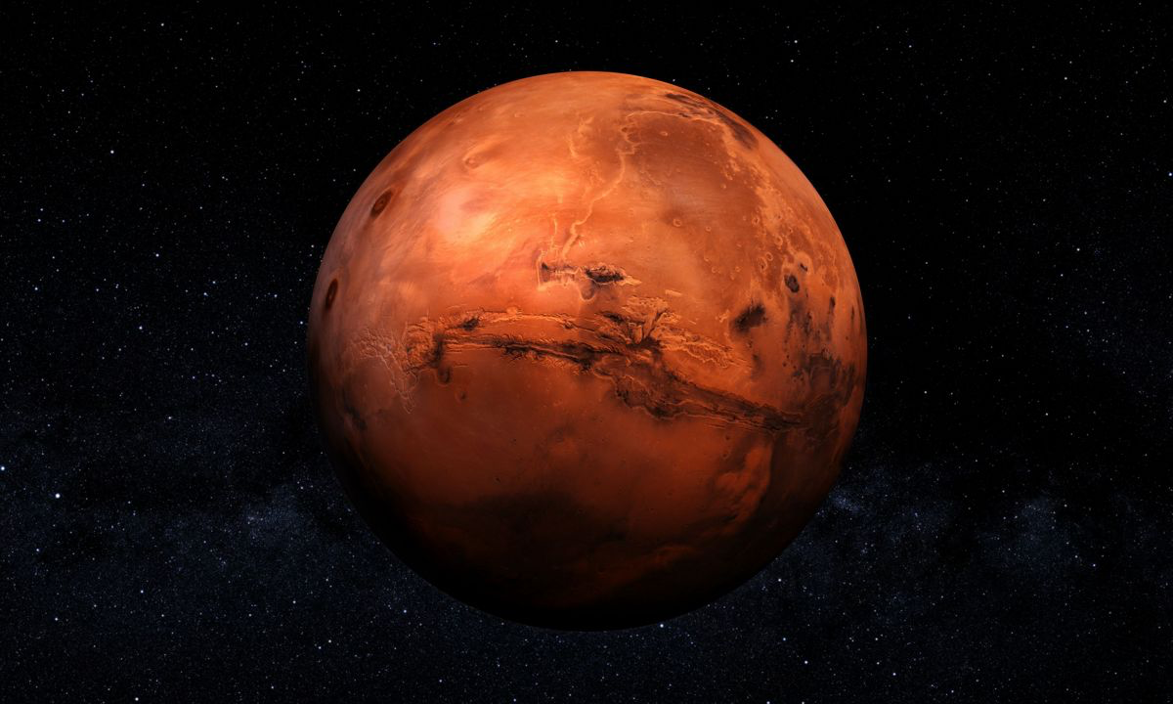
Marte está considerado como 'El Planeta Rojo' por el característico color rojizo de su superficie. //Foto: Especial

Ya en 2003, se localizó que había indicios de que en un pasado discurrió agua sobre la superficie del planeta Rojo. De aquí surgió un debate que aún no se ha clarificado: ¿qué ciclo climático hubo realmente? Uno cálido y húmedo, con una temperatura media de 14ºC que habría hecho posible la presencia de agua líquida e incluso lluvia, con una atmósfera de tono azulado en la que quizás hubieran estallado tormentas que arrastrasen la mayor parte del polvo atmosférico. Con este clima y atmósfera húmeda no habría existido vegetación o sería uno frío y cubierto de hielo, con unas temperaturas inferiores a las registradas en la Antártida, unos 90ºC bajo cero; ell vapor de agua de los volcanes se condensaría y así se explicaría la formación de rastros de canales fluviales. El planeta hubiera presentado unos tonos más grisáceos y explicaría el tono rojizo del suelo a partir de la oxidación del hierro.

Aún no habiéndose resuelto la duda, los científicos han concluido que lo más probable es que el planeta estuvo sometido a las dos condiciones climáticas. Debido a que el planeta perdió su campo magnético muy tempranamente, su atmósfera se fue perdiendo. Actualmente, la presión atmosférica y la temperatura en Marte es muy inferior a la de nuestro planeta; estas condiciones ambientales hacen que el ciclo del agua también sea diferente al que conocemos.

En el siglo XIX, se divulgó la idea de que los canales en la superficie del planeta Rojo fueron construidos por extraterrestres pero, actualmente, gracias al método científico, se ha demostrado que no es así. Las nuevas tecnologías de la NASA han ayudado a averiguar que hace unos 3.500 millones de años sí que hubo agua en el planeta, se ha comprobado a través de restos geológicos como deltas y canales fluviales.

Los deltas fluviales marcianos tienen una estructura muy similar a los terrestres, ya que todo indica que su formación fue muy similar a los de la Tierra. Estas formaciones se producen cuando el curso de agua se topa con una masa de agua estática y se depositan las partículas de arena, minerales y suelos erosionados del valle que ha recorrido. Los científicos de la NASA esperan encontrar en ellos restos de vida marciana, exactamente en el cráter Jezero.
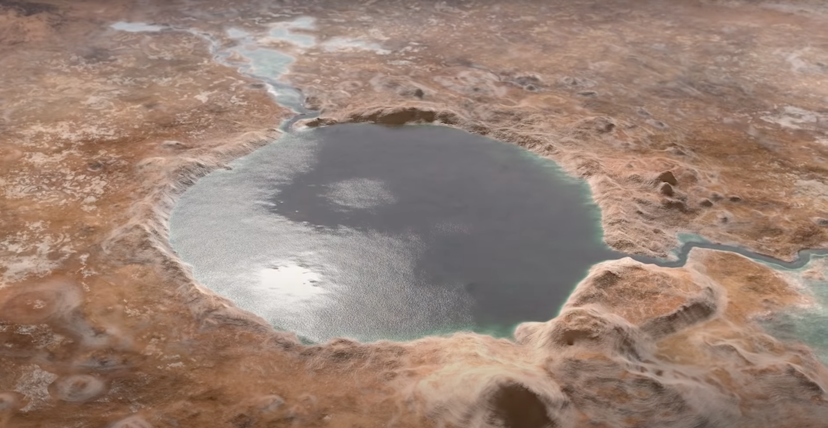
Recreación del cráter Jezero tal y como pudo haber sido hace miles de millones de años, cuando era un lago en el que desembocaba un río. El vehículo explorador Perseverance, de la NASA, buscará en esta zona posibles indicios de vida pasada. //Foto: NASA/JPL-Caltech

Se cree que el cráter Jezero de unos 45 km de diámetro se formó a partir del impacto de un meteorito hace unos 4000 millones de años. El cráter se fue llenando de sedimentos volcánicos. Unos 500 millones de años más tarde, durante la época húmeda del planeta, la quebración de dos canales en el borde del cráter formaron un lago en su interior. El agua siguió depositando materiales en el borde de la cuenca formando un delta de sedimentos arrastrados desde distintas zonas. Hace 3.500 millones de años, el agua líquida y parte del hielo de la superficie marciana desaparecieron, el Jezero se convirtió en un lecho seco. Con el paso del tiempo el delta ha ido reduciendo su tamaño a causa de la erosión eólica.

Con la intención de explorar el cráter Jezero y poder extraer muestras de la tierra marciana para analizar si el agua del planeta quedó atrapada en sus minerales y averiguar si pudo haber existido o si sigue existiendo vida en él se empezó a desarrollar un rover, el Perseverance.

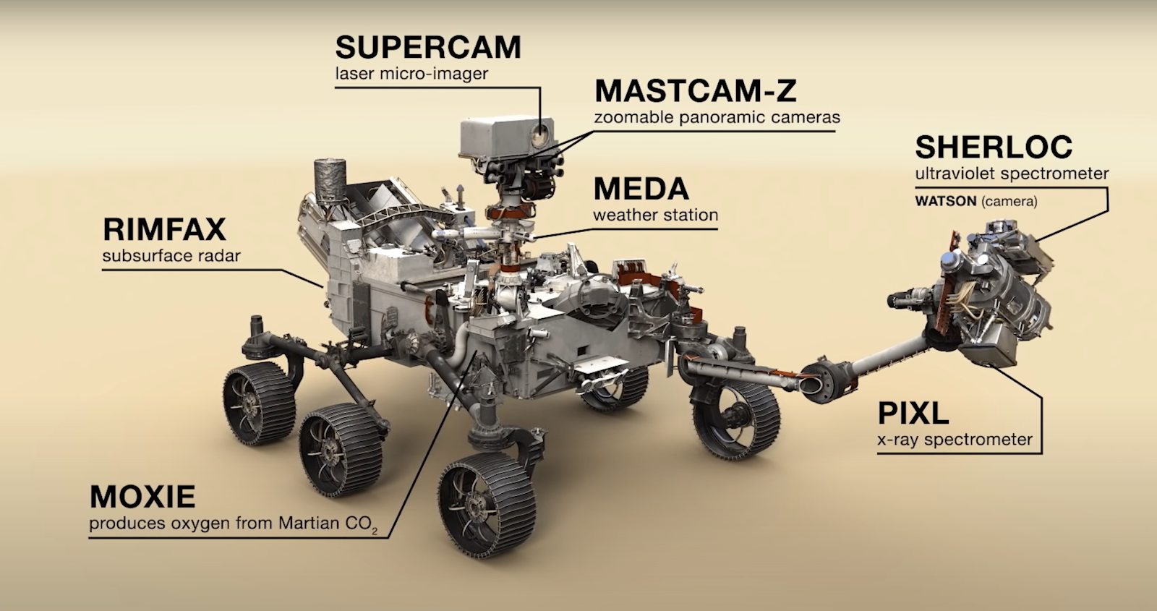
Visión de ordenador del robot Perseverance. Herramientas para explorar Marte: Del tamaño de un coche, Perseverance dispone de múltiples instrumentos para sondear el paisaje marciano. El taladro que utilizará para recoger muestras se encuentra situado en el extremo de su brazo robótico.// Foto: NASA/JPL-Caltech

El Perseverance fue diseñado, construido y terminado por los científicos e ingenieros de la NASA, con una masa de más o menos de 1 tonelada, justo cuando la COVID-19 apareció. Fue lanzado el 30 de julio de 2020 y aterrizó en tierras marcianas el 18 de febrero de 2021, después de superar los conocidos “siete minutos de terror” que supusieron la fase más delicada y corta de la misión. Entró en la atmósfera marciana, descendió y en tan solo dos minutos la nave deceleró de los 20.000 Km/h hasta unos 1.500 km/h para poder abrir el paracaídas y tocar tierra marciana. La misión ha sido planteada para un año marciano equivalente a 687 días terrestres.

El Perseverance es manejado por control remoto desde una base de la NASA en EEUU. Los ingenieros tienen que ser extremadamente cautelosos, una simple pulsación incorrecta causaría la destrucción de éste, una destrucción sin arreglo, ya que la noticia tardaría en llegar del planeta rojo al nuestro unos 22 minutos. Un tiempo crucial que podrían utilizar para buscar una posible solución al problema para que los 26.200 millones de dólares no se convirtiesen en despojos, por segunda vez en la historia de la NASA.

La llegada del Perseverance se produjo días después de la misión enviada por Emiratos Árabes Unidos, la primera de un país árabe. La sonda Hope no aterrizará en Marte, su misión es orbitar el planeta Rojo durante al menos un año marciano o 687 días para explorar su atmósfera. Se espera que pueda contribuir a comprender cómo se perdió gran parte del agua de su atmósfera.

Ese mes también llegó a Marte la misión Tianwen-1 de China, que entró en la órbita del planeta. Se quedará ahí durante unos meses, hasta proceder a descender a su superficie, concretamente en una gran llanura de la parte sur de de Marte para realizar estudios científicos.

La cercanía en el tiempo de las tres misiones no es pura casualidad, se debe a que todas aprovecharon que la distancia entre Marte y la Tierra era menor debido a sus diferentes velocidades cuando orbitan alrededor del sol. Cada 26 meses, la separación entre los dos planetas es menor, por lo que es el mejor momento para lanzar misiones que requieran la menor cantidad de combustible.
El Perseverance ya lleva más de 2 meses en Marte, nos han llegado imágenes y vídeos del planeta pero, al igual que en las otras dos misiones, para el descubrimiento de vida extraterrestre aún nos esperan 2 largos años de exploración en él.

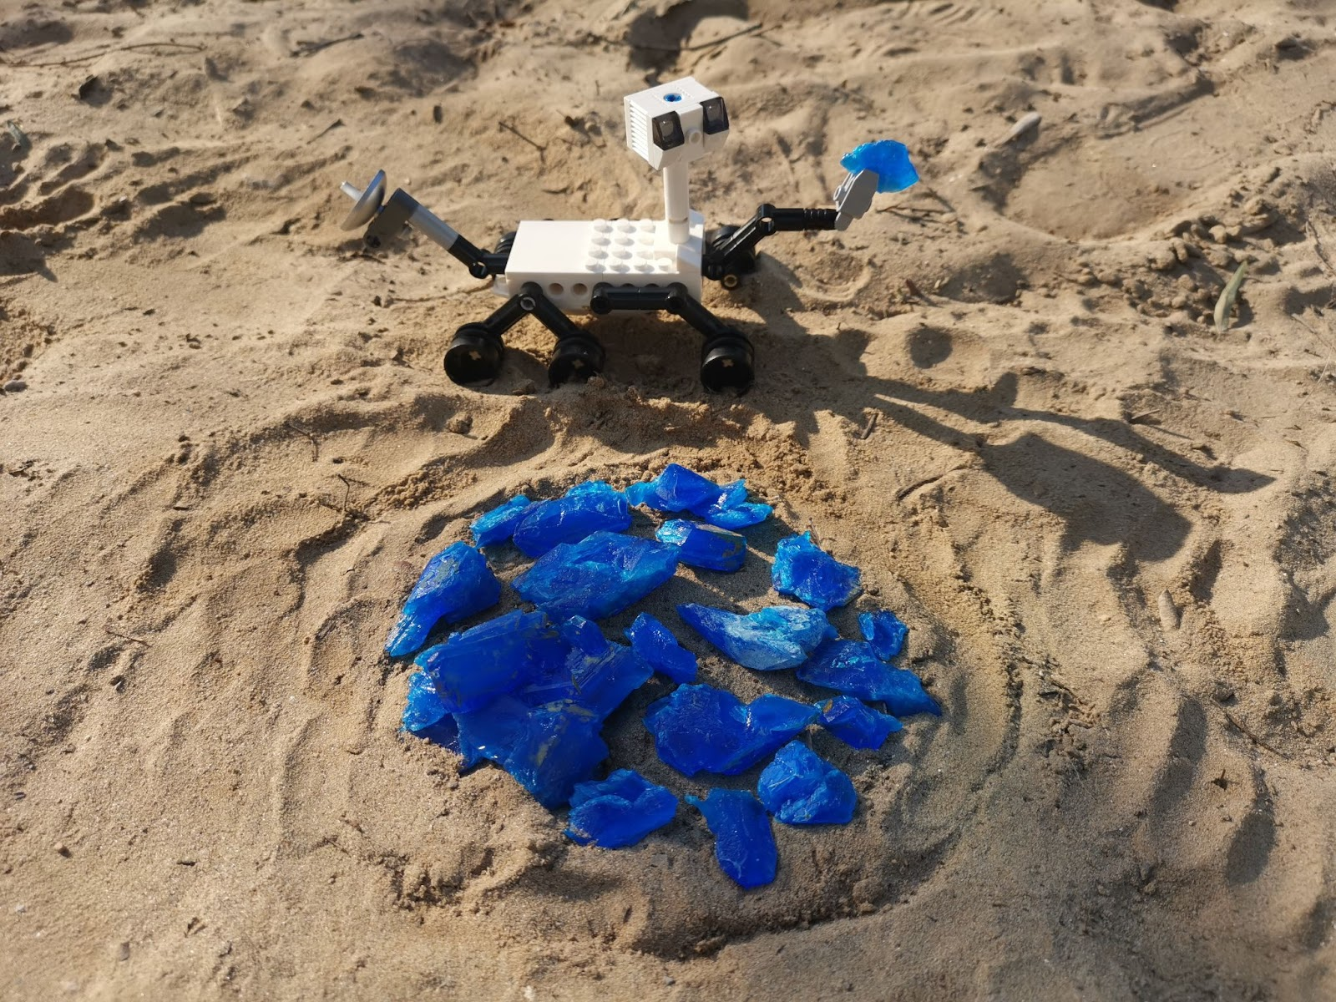
Recreación del cráter Jezero con posible agua cristalizada y del Robot Perseverance obteniendo muestras para analizar.// Foto: alumnos de 4º ESO Colegio La Magdalena.

El descubrimiento de agua congelada en el planeta Rojo y las nuevas líneas de investigación, que sugieren que el agua original de Marte puede estar atrapada dentro de los minerales de su corteza, dejan soñar con la posibilidad de que, en un futuro, los humanos pudiesen viajar a él, haciendo posible la vida en otro planeta distinto al nuestro. Quién sabe si en 2030 se podría lograr específicamente el Objetivo de Desarrollo Sostenible Nº 6: agua limpia y saneamiento tanto en la Tierra como en nuestro planeta vecino.
Logo Objetivo de Desarrollo Sostenible 6: Agua limpia y saneamiento. // Foto: un.org

- Referencias o webgrafias:

https://mars.nasa.gov/mars2020/

http://www.esa.int/Space_in_Member_States/Spain/Europa_ida_y_vuelta_a_Marte

https://www.investigacionyciencia.es/noticias/la-bsqueda-de-vida-en-marte-una-gua-visual-de-la-prxima-misin-de-la-nasa-19545

https://www.un.org/sustainabledevelopment/es/objetivos-de-desarrollo-sostenible/

Revista: NATIONAL GEOGRAPHIC MAGAZINE ESPAÑA Nº 483 “Marte". Marzo 2021. Páginas 12-19.
- Agradecimientos:
Este proyecto está financiado por:

